**DPPL-07**

DESKRIPSI PERANCANGAN PERANGKAT LUNAK

“O-RENT” RENTAL SYSTEM INFORMATION APPLICATION

untuk:

NURLIAH

Dipersiapkan oleh:

Abdullah Azzam (1301174360)

Alifian Diasanda (1301174330)

Muhammad Nouval Shidqi (1301174313)

Nur Muhammad Ihsan (1301174294)

Program Studi Informatika

Fakultas Informatika

Jl. Telekomunikasi 1, Dayeuhkolot Bandung

|  |  |  |  |  |
| --- | --- | --- | --- | --- |
|  | **Prodi S1- Informatika**  **Universitas Telkom** | Nomor Dokumen | | Halaman |
| *DPPL-07* | | *21* |
| Revisi | *01* | *Tgl : 27 April 2019* |

DAFTAR PERUBAHAN

|  |  |
| --- | --- |
| Revisi | Deskripsi |
| A | Cover dirubah judul dokumen, nama client, dan nama anggota, jenis font menjadi times new roman |
| B | Align paragraph dirubah menjadi justify |
| C | Penomoran pada referensi dan penomoran pada sistematika pembahasan pada bab 1 |
| D | Merubah usecase terkait pada bab 4 |
| E |  |
| F |  |
| G |  |

|  |  |  |  |  |  |  |  |  |
| --- | --- | --- | --- | --- | --- | --- | --- | --- |
| INDEX  TGL | - | A | B | C | D | E | F | G |
| Ditulis oleh |  |  |  |  |  |  |  |  |
| Diperiksa oleh |  |  |  |  |  |  |  |  |
| Disetujui oleh |  |  |  |  |  |  |  |  |

Daftar Halaman Perubahan

|  |  |  |  |
| --- | --- | --- | --- |
| Halaman | Revisi | Halaman | Revisi |
| 1  6 dan 7  6  7  19  11 – 14  15 | Judul cover, jenis font, nama client, dan nama anggota  Justify  Penomoran referensi  Penomoran sistematika pembahasan  Merubah usecase terkait  Perbaikan terhadap sequence diagram  Pebaikan diagram kelas berdasarkan usecase |  |  |

Daftar Isi

1. PENDAHULUAN 6

1.1 Tujuan Penulisan Dokumen 6

1.2 Lingkup Masalah 6

1.3 Definisi dan Istilah 6

1.4 Referensi 6

1.5 Sistematika Pembahasan 6

2 DESKRIPSI PERANCANGAN GLOBAL 7

2.1 Deskripsi Arsitektural 7

2.2 Deskripsi Komponen 7

3 PERANCANGAN RINCI 8

3.1 Realisasi Use Case 8

3.1.1 Use Case <nama use case 1> 8

3.1.1.1 Identifikasi Kelas 8

3.1.1.2 Sequence Diagram 8

3.1.1.3 Diagram Kelas 8

3.2 Perancangan Detil Kelas 8

3.2.1 Kelas <nama kelas> 8

3.2.2 Kelas <nama kelas> 9

3.3 Diagram Kelas Keseluruhan 9

3.4 Algoritma/Query 9

3.5 Perancangan Antarmuka 9

3.6 Perancangan Pesan 10

3.7 Perancangan Report 10

3.8 Perancangan Representasi Persistensi Kelas 10

4 MATRIKS KERUNUTAN 11

5 LAMPIRAN 12

5.1 Rancangan Lingkungan Implementasi 12

*Sebutkan Operating system, DBMS, development tools, filing system, bahasa pemrograman yang dipakai* 12

5.2 Daftar Functional Requirement 12

# 1. PENDAHULUAN

## Tujuan Penulisan Dokumen

Tujuan dari penulisan dokumen yang paling utama adalah untuk memenuhi tugas besar yang ke-dua dari kelompok kami untuk mata kuliah analisis perancangan perangkat lunak (APPL), melanjutkan tugas besar kami sebelumnya yaitu spesifikasi perancangan perangkat lunak (SKPL), dan untuk menambah wawasan dan ilmu pengetahuan baru dalam merancang dokumen untuk membuat suatu perangkat lunak. Untuk memenuhi atau mencapai ketiga tujuan tersebut maka dibuat dokumen deskripsi perancangan perangkat lunak (DPPL) ini dengan baik. Dokumen ini ditujukan kepada client kami yang menjadi asprak appl kami yaitu kak Nurliah.

## Lingkup Masalah

Nama Aplikasi kami bernama “O-rent” yang singkatan dari O rental adalah aplikasi sistem informasi rental berbasis web dan tujuan dari kami membuat perangkat lunak adalah memfasilitasi orang-orang khususnya mahasiswa Telkom University untuk mempermudah bagi yang menyewa atau meminjam kendaran baik kendaraan motor maupun mobil, menyediakan lapangan pekerjaan bagi orang yang ingin menjadi driver terkhusus driver mobil.

## Definisi dan Istilah

Definisi dan istilah yang terdapat pada dokumen ini sebagai berikut :

|  |  |
| --- | --- |
| **Istilah atau Singkatan** | **Keterangan** |
| SKPL | Spesifikasi Kebutuhan Perangkat Lunak merupakan dokumen hasil analisi spesifikasi kebutuhan dari perangkat lunak yang akan dikembangkan |
| Website | Sebuah kumpulan halaman pada suatu domain di internet yang dibuat oleh tujuan tertentu dan saling berhubungan serta dapat diakses secara luas melalui halaman depan menggunakan sebuah browser. |
| APPL | Singkatan dari analisis perancangan perangkat lunak merupakan mata kuliah yang terdapat pada semester 4 jurusan S1 Informatika Telkom University. |
| DPPL | Singkatan dari deskripsi perancangan perangkat lunak. Dokumen Deskripsi Perancangan Perangkat Lunak (DPPL) merupakan dokumen deskripsi dari perancangan perangkat lunak yang akan dikembangkan dan bertujuan untuk memberikan landasan yang diperlukan dalam proses pengkodean aplikasi Q-AS. Dokumen ini digunakan oleh pengembang perangkat lunak sebagai acuan teknis pengembangan perangkat lunak pada tahap selanjutnya. |
| Wordpress | WordPress merupakan sistem manajemen konten (CMS) yang paling banyak digunakan di dunia |
| Use case diagram | Diagram yang mendeskripsikan funsionalitas sistem berdasarkan sudut pandang user sehingga user dapat memahami apa yang dapat dilakukan oleh sistem. |
| Sequence diagram | Sequence Diagram adalah salah satu dari diagram – diagram yang ada pada UML, sequence diagram ini adalah diagram yang menggambarkan kolaborasi dinamis antara sejumlah object. |
| Diagram kelas | Diagram kelas adalah diagram UML yang menggambarkan kelas-kelas dalam sebuah sistem dan hubungannya antara satu dengan yang lain, serta dimasukkan pula atribut dan operasi. |

## Referensi

Dokumen yang digunakan sebagai referensi dalam pembuatan deskripsi perancangan perangkat lunak (DPPL) ini adalah sebagai berikut :

1. Dokumen spesifikasi perangkat lunak dengan nama file SKPL Analisis Berorientasi Objek O-RENT eazy pizy (1).docx
2. Wordpress dari internet dengan link https://koishikunar.wordpress.com/dppl/
3. Website dari internet dengan link https://www.hostinger.co.id/tutorial/apa-itu-wordpress/

## Sistematika Pembahasan

Deskripsi umum dokumen deskripsi perancangan perangkat lunak “O-RENT” Rental System Information Application adalah

1. Pada bab satu dokumen dppl ini menjelaskan tentang pendahuluan apa yang mendasari dari dokumen ini seperti tujuan pembuatan dokumen ini, lingkup masalahnya, definisi, referensi sumber dokumen, dan sistematika pembahasan.
2. Pada bab dua dokumen dppl ini menjelaskan deskripsi perancangan secara umum yaitu terbagi menjadi dua ada deskripsi arsitektural dan deskripsi komponen.
3. Pada bab tiga dokumen dppl ini baru dijelaskan secara rinci yang kebanyakan berisi gambar diagram, seperti use case diagram, sequence diagram, diagram kelas, dan diagram kelas secara keseluruhan. Serta sudah disertai perancangan dari desain aplikasinya atau perancangan antar muka, perancangan pesan, perancangan report, dan perancangan persistensi kelas.
4. Pada bab empat dokumen dppl ini menjelaskan matriks kerunutan yaitu tabel untuk memetakan semua use case dengan kelas – kelas yang terkait. Dengan nama isi tabel nya berupa nama requirement, use case, dan kelas yang terkait.
5. Pada bab lima dokumen dppl ini berisi lampiran – lampiran yang berupa gambar yang dapat melengkapi dari dokumen ini dari bab satu sampai bab empat.

# DESKRIPSI PERANCANGAN GLOBAL

## Deskripsi Arsitektural

*Berikan penjelasan singkat tentang arsitektur /L yang akan dibangun. Gambarkan dalam bentuk diagram komponen.*

## Deskripsi Komponen

*Diisi dengan daftar modul. Daftar modul bisa dalam bentuk tabel berikut:*

|  |  |  |
| --- | --- | --- |
| **No** | **Nama Komponen** | **Keterangan** |
|  |  |  |
|  |  |  |
|  |  |  |
|  |  |  |
|  |  |  |
|  |  |  |
|  |  |  |
|  |  |  |
|  |  |  |
|  |  |  |

# PERANCANGAN RINCI

## Realisasi Use Case

### Use Case O - Rent

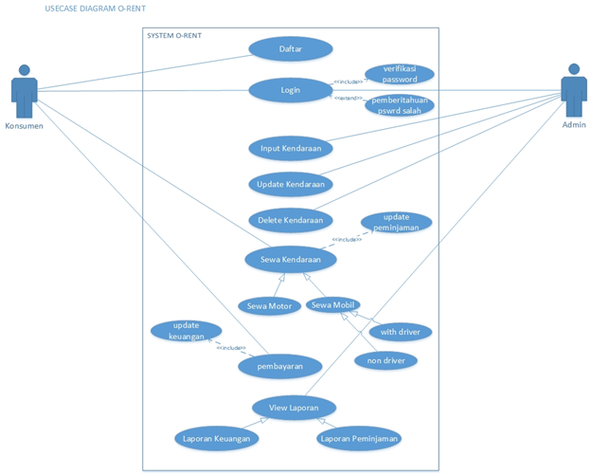

#### Identifikasi Kelas

|  |  |  |
| --- | --- | --- |
| No | *Nama Kelas Perancangan* | *Tipe Kelas* |
| 1 | Daftar | Daftar |
| 2 | Login | Login |
| 3 | Input Kendaraan | Input Kendaraan |
| 4 | Update Kendaraan | Update Kendaraan |
| 5 | Delete Kendaraan | Delete Kendaraan |
| 6 | Sewa Kendaraan | Sewa Kendaraan |
| 7 | Pembayaran | Pembayaran |
| 8 | View Laporan | View Laporan |

#### Sequence Diagram

*Buatlah* **diagram sequence untuk setiap skenario use case***. Skenario melibatkan kelas-kelas yang sudah diidentifikasi.*

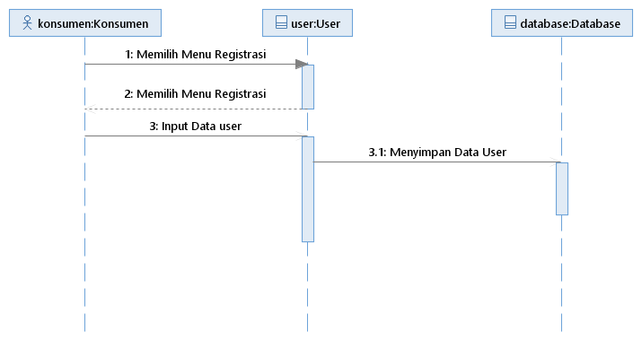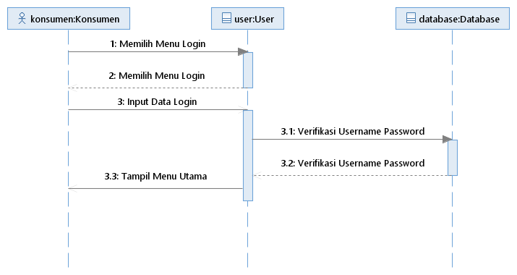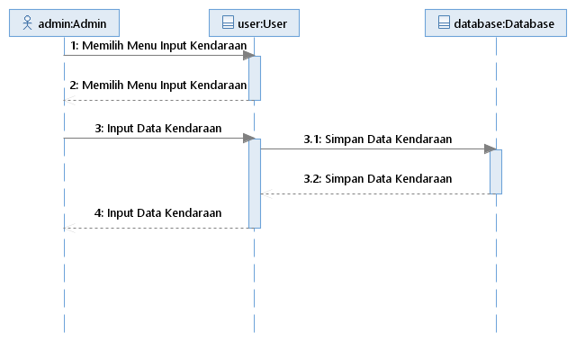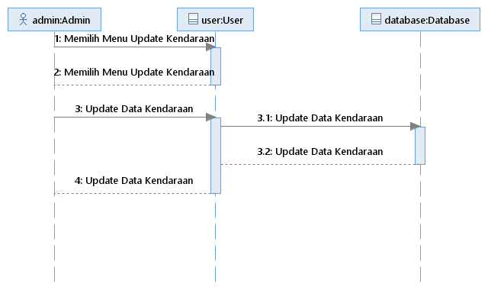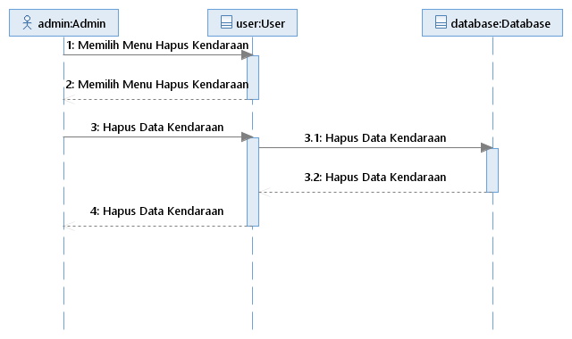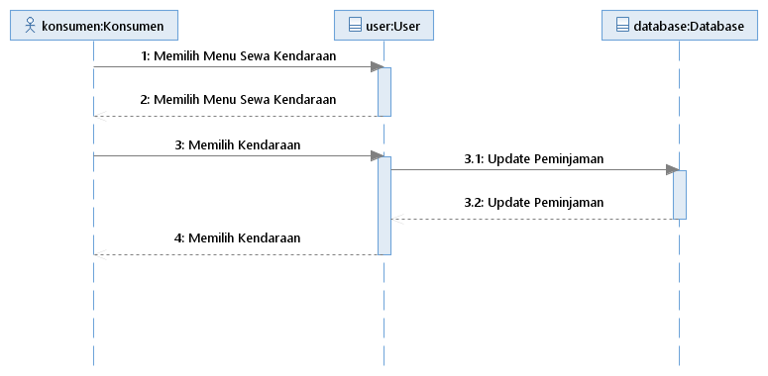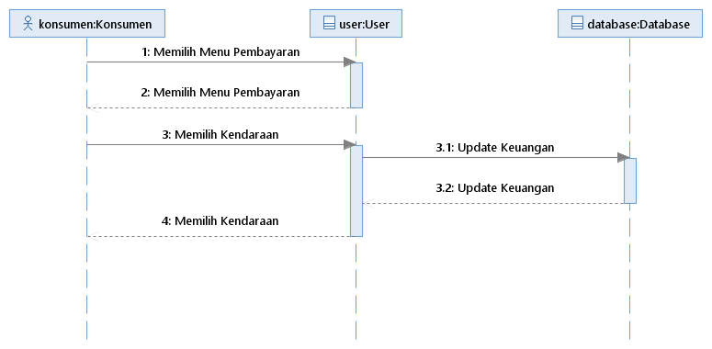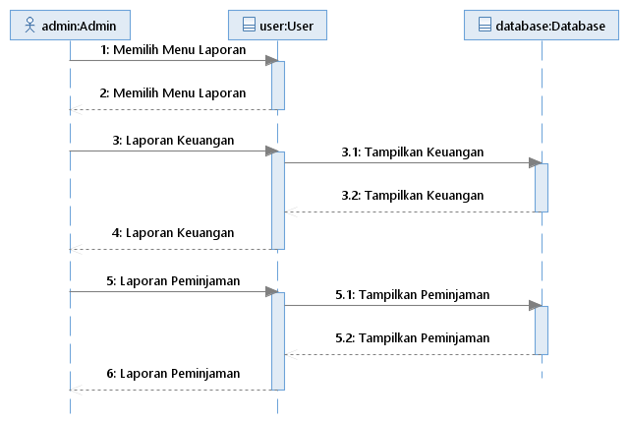

#### Diagram Kelas

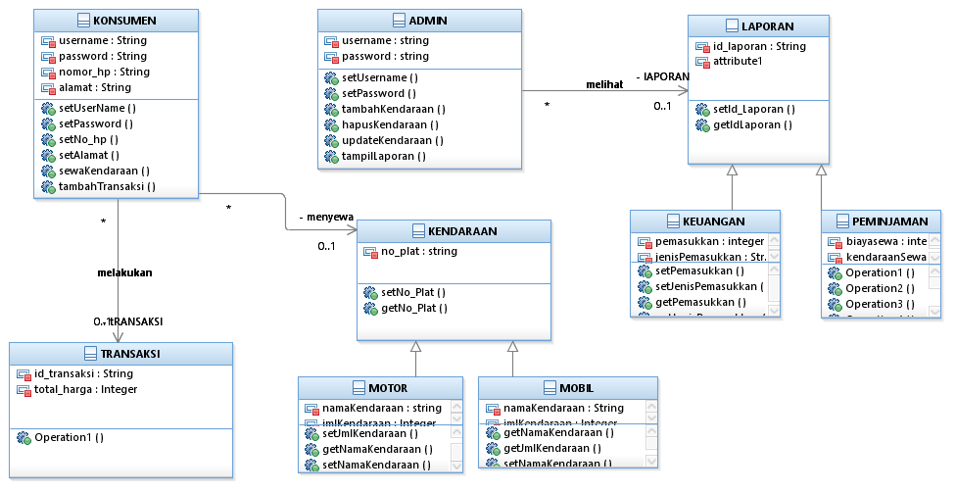

## Perancangan Detil Kelas

*Bagian ini diisi dengan daftar seluruh kelas dalam tabel berikut:*

|  |  |  |
| --- | --- | --- |
| *No* | *Nama Kelas Perancangan* | *Nama Kelas Analisis Terkait* |
| 1 | Daftar | Daftar |
| 2 | Login | Login |
| 3 | Input Kendaraan | Input Kendaraan |
| 4 | Update Kendaraan | Update Kendaraan |
| 5 | Delete Kendaraan | Delete Kendaraan |
| 6 | Sewa Kendaraan | Sewa Kendaraan |
| 7 | Pembayaran | Pembayaran |
| 8 | View Laporan | View Laporan |

### Kelas Konsumen

*Nama Kelas : Konsumen*

|  |  |  |
| --- | --- | --- |
| ***Nama Operasi*** | ***Visibility***  ***(private, public)*** | ***Keterangan*** |
| setUsername | Private | Mengisi username |
| setPassword | Private | Mengisi password |
| setNo_hp | Private | Mengisi nomor hp |
| setAlamat | Private | Mengisi alamat |
| sewaKendaraan | Private | Mengisi Kendaraan yang disewa |
| tambahKendaraan | Private | Menambah kendaraan |
| ***Nama Atribut*** | ***Visibility***  ***(private, public)*** | ***Tipe*** |
| username | Public | String |
| password | Public | String |
| nomor_hp | Public | String |
| alamat | Public | String |

### Kelas Transaksi

*Nama Kelas : Transaksi*

|  |  |  |
| --- | --- | --- |
| ***Nama Operasi*** | ***Visibility***  ***(private, public)*** | ***Keterangan*** |
| setTransaksi | private | Mengisi transaksi |
| ***Nama Atribut*** | ***Visibility***  ***(private, public)*** | ***Tipe*** |
| Id_transaksi | public | String |
| Total_harga | public | Integer |

### 3.2.3 Kelas Admin

*Nama Kelas : Admin*

|  |  |  |
| --- | --- | --- |
| ***Nama Operasi*** | ***Visibility***  ***(private, public)*** | ***Keterangan*** |
| setUsername | private | Mengisi username |
| setPassword | private | Mengisi password |
| tambahKendaraan | private | Menambah data kendaraan |
| hapusKendaraan | private | Hapus data kendaraan |
| UpdateKendaraan | private | Update data kendaraan |
| tampilLaporan | private | Menampilkan data laporan |
| ***Nama Atribut*** | ***Visibility***  ***(private, public)*** | ***Tipe*** |
| username | public | String |
| password | public | String |

### 3.2.4 Kelas Laporan

*Nama Kelas : Laporan*

|  |  |  |
| --- | --- | --- |
| ***Nama Operasi*** | ***Visibility***  ***(private, public)*** | ***Keterangan*** |
| setId_Laporan | private | Mengisi id laporan |
| getId_Laporan | private | Mendapatkan id laporan |
| setPemasukan | private | Mengisi pemasukan |
| setJenisPemasukan | private | Mengisi jenis pemasukan |
| getPemasukan | private | Memanggil atribut pemasukan |
| getJenisPemasukan | private | Memanggil atribut jenis pemasukan |
| getBiayaSewa | private | Memanggil atribut biayaSewa |
| getKendaraanSewa | private | Memanggil atribut kendaraanSewa |
| setBiayaSewa | private | Mengisi biayaSewa |
| setKendaraanSewa | private | Mengisi kendaraanSewa |
| ***Nama Atribut*** | ***Visibility***  ***(private, public)*** | ***Tipe*** |
| Id_laporan | public | String |
| pemasukan | public | Integer |
| jenisPemasukan | public | String |
| biayaSewa | public | Integer |
| KendaraanSewa | public | String |

### 3.2.5 Kelas Kendaraan

*Nama Kelas : Kendaraan*

|  |  |  |
| --- | --- | --- |
| ***Nama Operasi*** | ***Visibility***  ***(private, public)*** | ***Keterangan*** |
| setNoPlat | private | Mengisi No Plat |
| getNoPlat | private | Memanggil atribut No Plat |
| setNamaKendaraan | private | Mengisi nama kendaraan |
| setjmlKendaraan | private | Mengisi jumlah kendaraan |
| getNamaKendaraan | private | Memanggil atribut Nama Kendaraan |
| ***Nama Atribut*** | ***Visibility***  ***(private, public)*** | ***Tipe*** |
| No_plat | public | String |
| namaKendaraan | public | String |
| jmlKendaraan | public | Integer |

## Diagram Kelas Keseluruhan

*Bagian ini diisi dengan diagram kelas keseluruhan.*



## Algoritma/Query

*Bagian ini hanya diisi untuk kerangka algoritma untuk* **method-method****dari Class** *yang dianggap cukup penting. Implementasi skeleton code juga sudah dapat dilakukan untuk kelas-kelas yang terdefinisi pada bahasa pemrograman tertentu. Boleh dibuat subbab per kelas.*

Contoh:

*Nama Kelas : Mobil*

*Nama Operasi : getJmlKendaraan()*

*Algoritma : (Algo-xxx)*

*Function getJmlKendaraan(namaKendaraan: string, totalKendaraan: integer, x:String){*

*i <- 1*

*jmlKendaraan <- 0*

*While (i != totalKendaraan) {*

*If (namaKendaraan == x){*

*jmlKendaraan <- jmlKendaraan + 1;*

*}*

*i <- i +1;*

*}*

*}*

*{Jika mengacu query tertentu, lengkapi tabel query di bawah}*

*Query :*

|  |  |  |
| --- | --- | --- |
| *No Query* | *Query* | *Keterangan* |
| *Q-xxx* | *Select sum(namaKendaraan) from kendaraan where namaKendaraan = “nama”;* | *Menghitung jumlah kendaraan yang bernama “nama”* |
|  |  |  |
|  |  |  |

## Perancangan Antarmuka

*Bagian ini diisi dengan versi awal rancangan antarmuka.*

*Selanjutnya, untuk setiap antarmuka/layar, tuliskan spesifikasi detilnya, misalnya seperti di bawah ini:*

*Antarmuka : {diisi dengan no. layar atau no gambar rancangan antarmuka}*

|  |  |  |  |
| --- | --- | --- | --- |
| **Id_Objek** | **Jenis** | **Nama** | **Keterangan** |
|  |  | *Diisi dengan string yg tampil pd layar* | *Diisi dengan penjelasan reaksi sistem, misalnya membuka layar apa, link kemana. Jika menyangkut suatu kode yang cukup rumit, acu algoritma yang telah diuraikan di atas.* |
| *Button1* | *Button* | *OK* | *Jika diklik, akan mengaktifkan Proses AlgoXXX.* |
| *RTF1* | *RTF Box* |  | *Isi Teks yang disimpan pada File xxx* |

*Jika objek dikaitkan ke File lain (misalnya file gambar, file teks), berikan nama file terkait dan deskripsi ringkas dalam kolom keterangan*

## Perancangan Pesan

*Login gagal, password salah, nama pengguna tidak ditemukan, nama pengguna sudah ada.*

## Perancangan Report

*Untuk laporan yang dibu at oleh sistem, berisi lay out laporan. Satu subbab untuk setiap laporan*

*Awali dengan Daftar Laporan yang akan dibuat detilnya*

*Jelaskan satu demi satu*

## Perancangan Representasi Persistensi Kelas

*Bagian ini diisi dengan rancangan skema basisdata dan traceability-nya terhadap kelas entity. Buat Skema Relasi dan Struktur Tabel*

# MATRIKS KERUNUTAN

*Mapping use case dengan kelas-kelas terkait*

|  |  |  |
| --- | --- | --- |
| **Requirement** | **Usecase Terkait** | **Kelas** |
| FR-01 | Verivikasi e-mail | Daftar |
| FR-02 | Verivikasi password | Login |
| FR-03 | Tambah kendaraan | Input Kendaraan |
| FR-04 | Mencari kendaraan | Update Kendaraan |
| FR-05 | Merubah kendaraan |
| FR-06 | Mencarii kendaraan | Delete Kendaraan |
| FR-07 | Menghapus kendaraan |
| FR-08 | Pilih Kendaraan | Sewa Kendaraan |
| FR-09 | Isi data konsumen |
| FR-10 | Cek kendaraan |
| FR-11 | Pilih durasi | Pembayaran |
| FR-12 | Upload bukti pembayaran |
| FR-13 | Menampilkan data laporan | View Laporan |

# LAMPIRAN

## Rancangan Lingkungan Implementasi

*Sebutkan Operating system, DBMS, development tools, filing system, bahasa pemrograman yang dipakai*

## Daftar Functional Requirement

*Isi dengan daftar functional requirement yang dituliskan di Bab 4 DPPL*